

INSTITUTO POLITECNICO NACIONAL
ESCUELA SUPERIOR DE COMERCIO Y ADMINISTRACIÓN
UNIDAD SANTO TOMAS

L. NEGOCIOS DIGITALES

PROGRAMACION PARA NEGOCIOS

TERCER SEMESTRE

JOVAN DEL PRADO LOPEZ

REPORTE

COSIO RAMIREZ ROMINA XANAT

CRUZ ZAMORA DANNA PAOLA

3GM3

03/09/2026

Propósito
Que el estudiante identifique los elementos básicos de un algoritmo y represente soluciones
sencillas mediante pseudocódigo y diagramas de flujo, utilizando correctamente entradas,
procesos, salidas y decisiones.

Aprendizajes esperados
Al finalizar la práctica, el estudiante será capaz de:
• Identificar datos de entrada, procesos y resultados.
• Diseñar algoritmos sencillos paso a paso.
• Representar un algoritmo utilizando pseudocódigo.
• Construir diagramas de flujo utilizando símbolos básicos.
• Utilizar operaciones aritméticas.
• Aplicar decisiones simples mediante estructuras Si...Entonces.

Parte 1. Reconocimiento de símbolos
Antes de resolver los ejercicios, el estudiante deberá identificar los principales símbolos
utilizados en un diagrama de flujo.

Símbolo | Nombre | Función
 | Inicio / Fin | Indica dónde comienza o termina el algoritmo
 | Entrada / Salida | Permite leer datos o mostrar resultados
 | Proceso | Representa operaciones o cálculos
 | Decisión | Indica el orden de ejecución

Ejercicio 1. Distancia entre 2 puntos
La distancia entre dos puntos en un plano cartesiano es la longitud del segmento de recta
que los une, y se calcula con la fórmula basada en el teorema de Pitágoras:

Problema
Diseñar un algoritmo que solicite las coordenadas, calcule la distancia entre 2 números y
muestre el resultado.
Ejercicio 2. Calcular el promedio
Problema
Solicitar tres calificaciones y calcular el promedio del estudiante.
Fórmula

Para ambos casos se debe desarrollar lo siguiente
Entrada
Proceso
Salida
Algoritmo
Pseudocódigo en PSeInt
Diagrama de flujo esperado

Fórmula de distancia entre dos puntos
Para calcular la distancia entre dos puntos se utiliza:
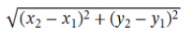
Donde:
- d = distancia entre los puntos.
- x1, y1 = coordenadas del primer punto.
- x2, y2 = coordenadas del segundo punto.
La fórmula se relaciona con el teorema de Pitágoras, debido a que las diferencias entre las coordenadas forman los catetos de un triángulo rectángulo.

Fórmula del promedio
Para calcular el promedio de tres calificaciones se utiliza:
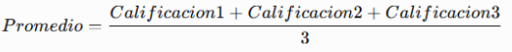
El promedio permite obtener un valor que representa el resultado general de las tres calificaciones.

5. Materiales utilizados
Para realizar la práctica se utilizaron los siguientes materiales y herramientas:
- Computadora.
- Programa PSeInt.

6. Procedimiento

Ejercicio 1: Distancia entre dos puntos
- Se identificaron los datos necesarios para resolver el problema.
- Se determinaron las cuatro entradas: x1, y1, x2 y y2.
- Se definieron las variables en PSeInt.
- Se solicitaron las coordenadas del primer punto.
- Se solicitaron las coordenadas del segundo punto.
- Se aplicó la fórmula de distancia entre dos puntos.
- Se almacenó el resultado en la variable distancia.
- Se mostró en pantalla el resultado o la distancia obtenida.
- Se ejecutó paso a paso el programa
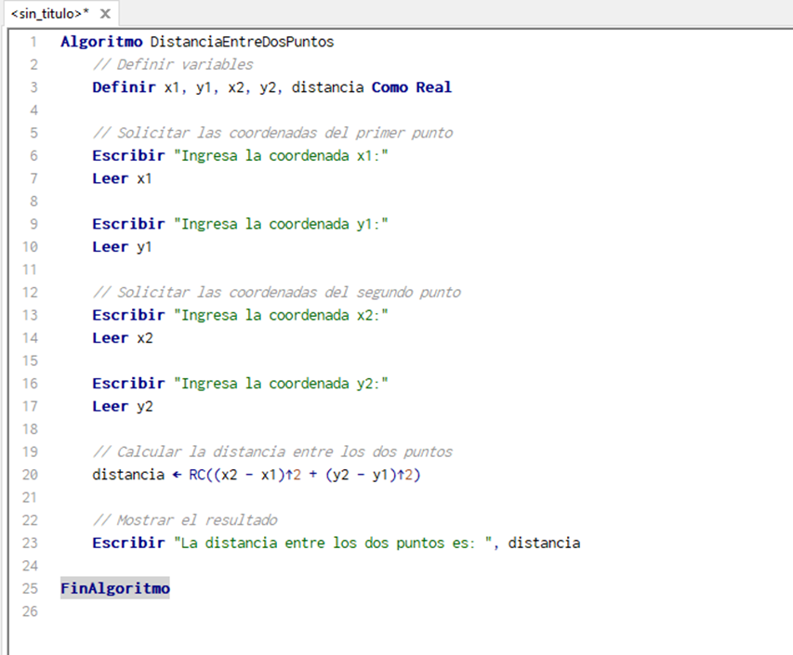
- Se visualizó el diagrama de flujo

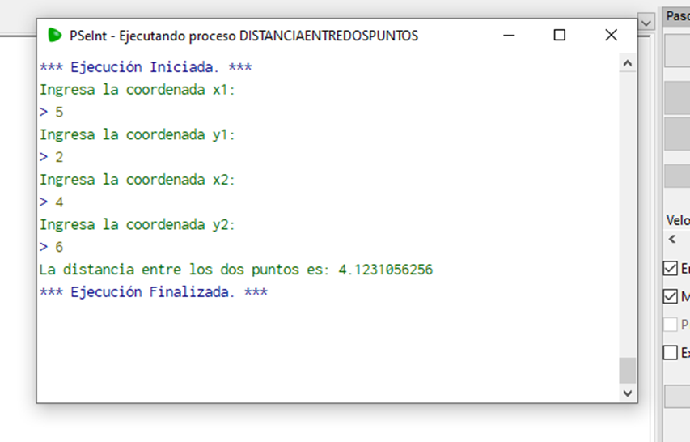

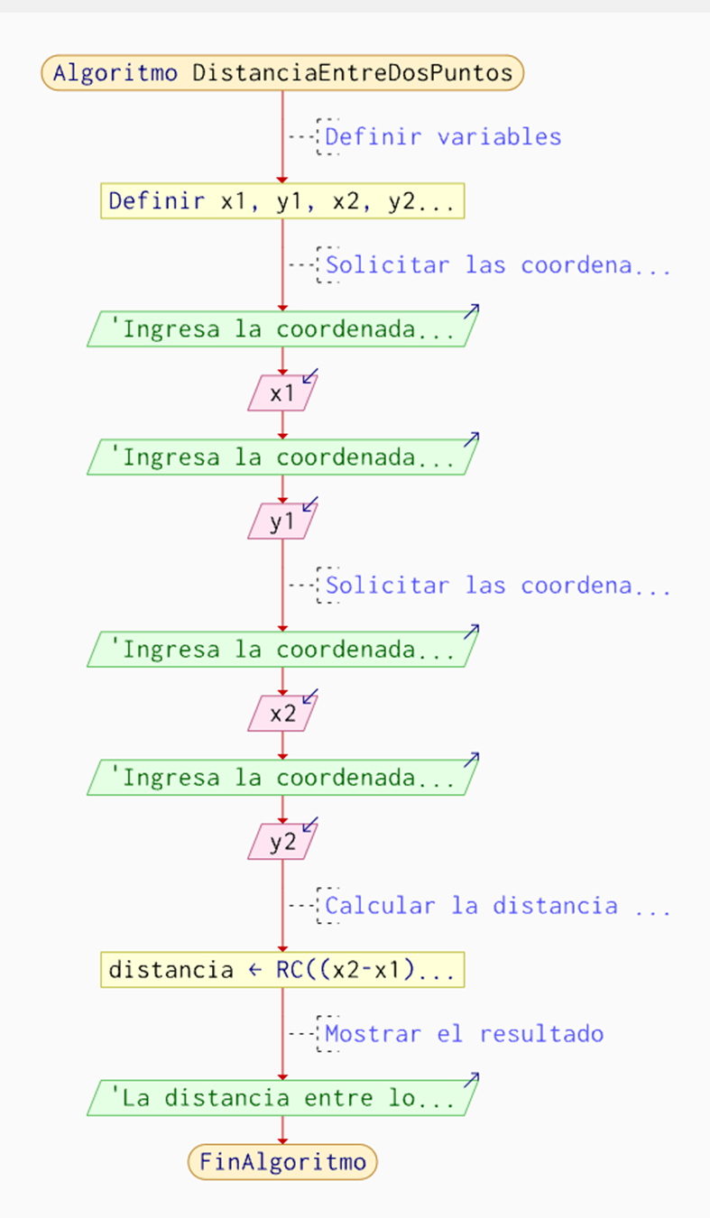

Ejercicio 2: Cálculo del promedio
- Se identificaron las tres calificaciones necesarias.
- Se definieron las variables calificacion1, calificacion2, calificacion3 y promedio.
- Se solicitó al usuario ingresar la primera calificación.
- Se solicitó la segunda calificación.
- Se solicitó la tercera calificación.
- Se sumaron las tres calificaciones.
- El resultado se dividió entre 3.
- Se almacenó el resultado en la variable promedio.
- Se mostró el promedio en pantalla.
- Se ejecutó paso a paso el programa
- Se visualizó el diagrama de flujo
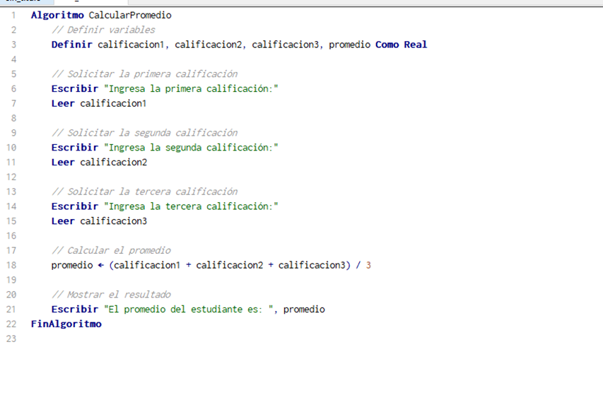

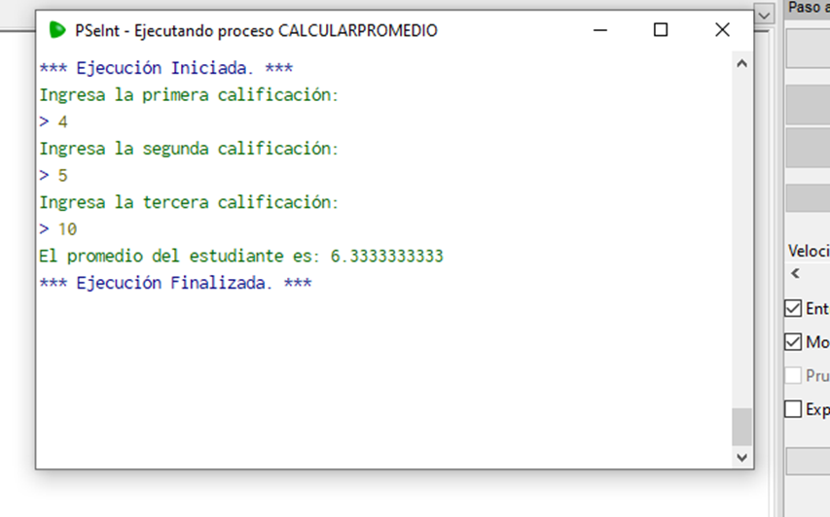

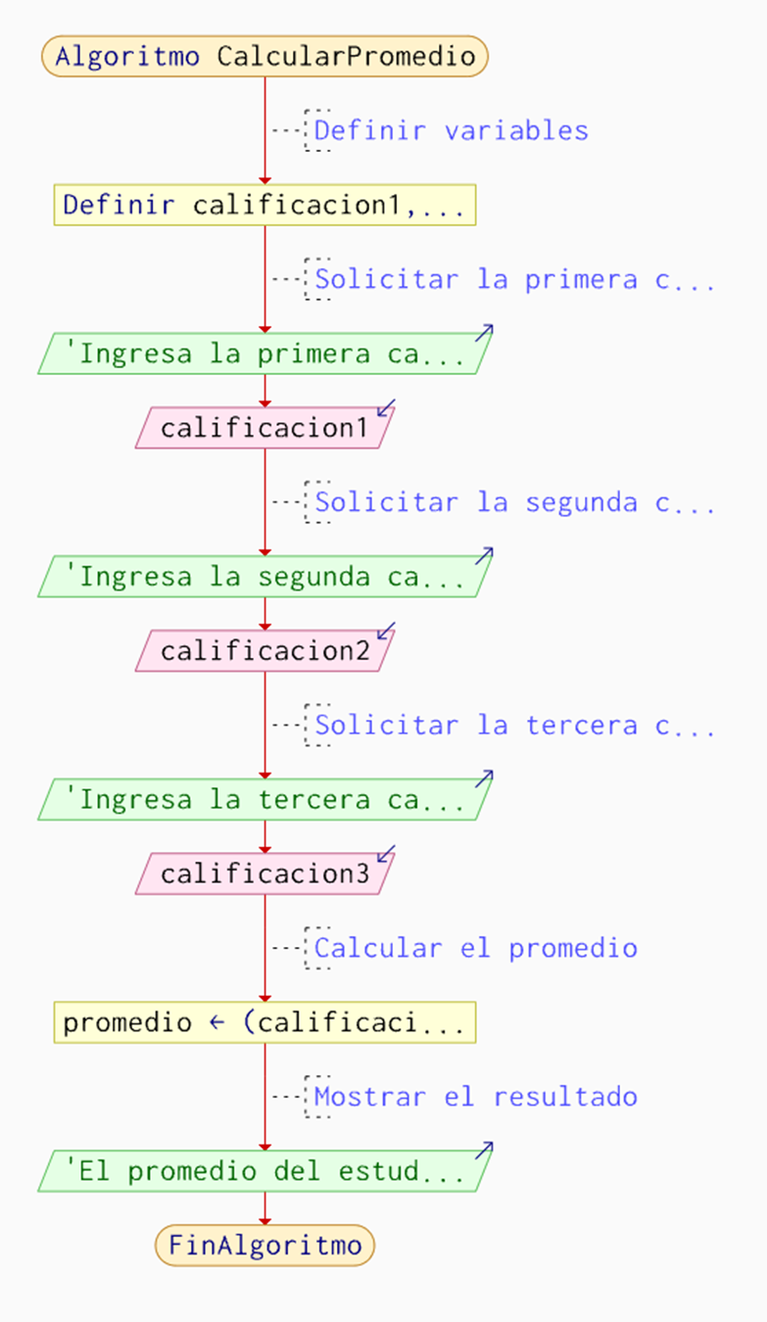

8. Análisis de resultados
Los resultados obtenidos permitieron comprobar que los algoritmos funcionan correctamente cuando se proporcionan los datos de entrada correspondientes.
En el primer ejercicio, el algoritmo calculó correctamente la distancia entre los dos puntos utilizando la fórmula establecida. Al ejecutarlo el resultado de coincide con el cálculo realizado manualmente, por lo que se comprobó que las operaciones utilizadas en el pseudocódigo fueron correctas.
En el segundo ejercicio, el algoritmo obtuvo un promedio correcto.
Esto demuestra que la estructura Entrada → Proceso → Salida permite organizar de manera sencilla la solución de problemas matemáticos.

9. Posibles errores o factores que pudieron afectar la práctica
Durante la realización de la práctica pudieron presentarse algunos errores, como:
- Introducir incorrectamente alguna coordenada.
- Escribir mal una variable en el pseudocódigo.
- Utilizar incorrectamente los paréntesis en la fórmula.
- Escribir incorrectamente la fórmula del promedio.
- No seguir el orden correcto de las instrucciones.

10. Conclusiones
En esta práctica aprendí cómo se puede organizar la solución de un problema mediante un algoritmo, comenzando por identificar los datos de entrada, realizar un proceso y finalmente obtener una salida. También comprendí mejor la función de los diferentes símbolos de un diagrama de flujo y cómo se relacionan con las instrucciones de un pseudocódigo.
Al realizar los ejercicios de la distancia entre dos puntos y el promedio de tres calificaciones, pude aplicar operaciones matemáticas dentro de PSeInt y comprobar que los resultados fueran correctos. Además, entendí que realizar primero un algoritmo ayuda a tener más claro el procedimiento antes de programarlo. En general, la práctica me permitió conocer las bases de la programación de una manera sencilla y ordenada.

Con esta práctica pude comprender de una manera más clara cómo funcionan los algoritmos y para qué sirven los diagramas de flujo. Al realizar los ejercicios aprendí a identificar qué datos se necesitan, qué operaciones se deben realizar y qué resultado se espera obtener. También practiqué el uso de PSeInt para escribir los algoritmos y comprobar que los procedimientos fueran correctos.
Los ejercicios de la distancia entre dos puntos y del promedio me ayudaron a entender que un problema puede dividirse en pasos pequeños y ordenados para encontrar una solución. Considero que esta práctica fue importante porque me permitió conocer algunos de los conceptos básicos que se utilizarán posteriormente en programación.

11. Fuentes de consulta
PSeInt

